Phiếu khảo sát nhân viên bán vé xem phim

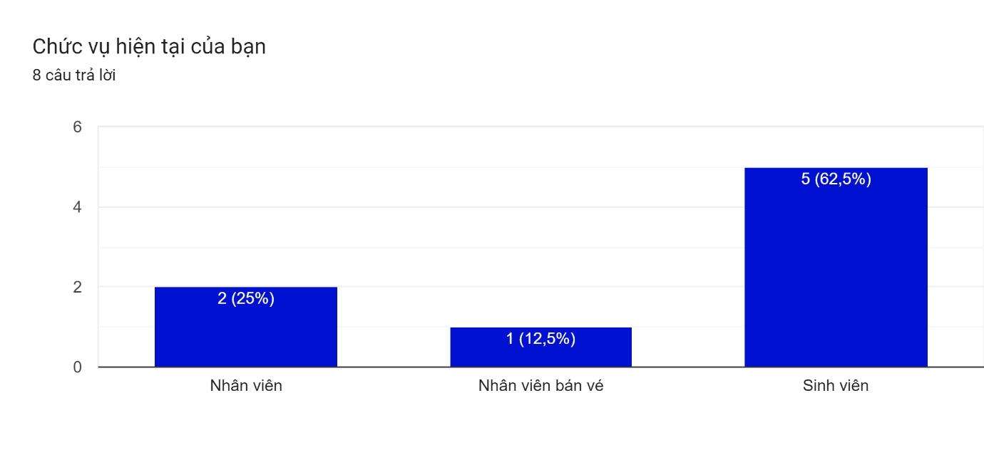Biểu đồ câu trả lời của biểu mẫu. Tên câu hỏi: Bạn đã tùng sử dụng các hệ thống quản lý khác trước đây chưa?
. Số lượng câu trả lời: 8 câu trả lời.Biểu đồ câu trả lời của biểu mẫu. Tên câu hỏi: Hệ thống quản lý bán vé tại rạp CGV gồm những chức năng gì
. Số lượng câu trả lời: 8 câu trả lời.

Biểu đồ câu trả lời của biểu mẫu. Tên câu hỏi: Chức năng quản lý đơn hàng bao gồm

. Số lượng câu trả lời: 8 câu trả lời.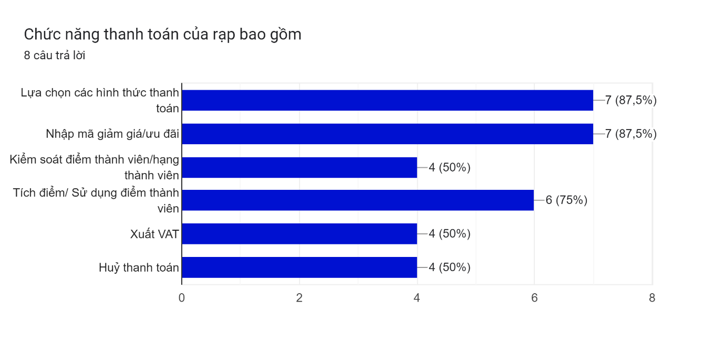Biểu đồ câu trả lời của biểu mẫu. Tên câu hỏi: Chức năng của hệ thống quản lý thẻ thành viên bao gồm những gì
. Số lượng câu trả lời: 8 câu trả lời.

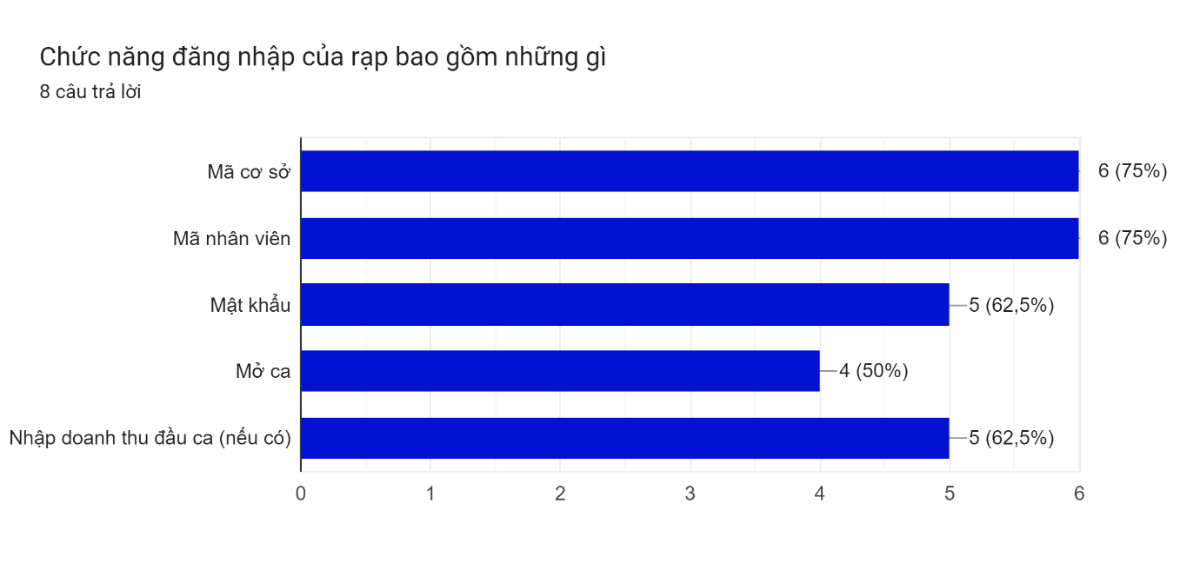

Biểu đồ câu trả lời của biểu mẫu. Tên câu hỏi: Chức năng quản lý doanh thu theo ca làm việc bao gồm
. Số lượng câu trả lời: 8 câu trả lời.

